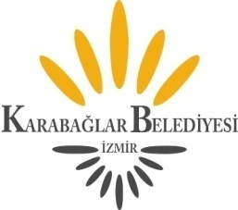

KARABAĞLAR BELEDİYE MECLİSİ

06.07.2020
Pazartesi Saat:18.00

01.07.2020 TARİHLİ GÜNDEMİN DEVAMI

- 03.07.2020 Tarihinde gündemde kalan önerge

- (54/2020)- 5393 sayılı Belediye Kanununun 56.maddesi, 5018 sayılı Kamu Mali Yönetimi ve Kontrol Kanunu’nun 41.maddesi ve Kamu İdarelerince Hazırlanacak Faaliyet Raporları Hakkındaki Yönetmelik hükümleri doğrultusunda hazırlanan Belediyemiz 2019 yılı Faaliyet Raporu hk. (Strateji Geliştirme Md.)

- Komisyondan gelen rapor

- (55/2020)- Belediyemiz 2019 Mali Yılına ait Kesin Hesap Cetvellerinin oyçokluğu ile uygun bulunduğuna ilişkin Plan ve Bütçe Komisyonu Raporu.

3. Dilek ve temenniler.
4. Toplantıya katılamayan üyelerin mazeretlerinin görüşülmesi.
5. Meclis toplantı gün ve saatinin tespiti.

